El nostre cotxe té un dipòsit de 60 litres. En aquests moments l’indicador de gasolina que veu el conductor indica que el dipòsit està mig ple. Per tant, només hi ha 30 litres de gasolina al dipòsit.

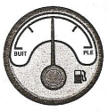

- Quants litres tenim si l’indicador de gasolina marca això?

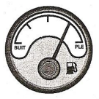

- Quants litres tenim si l’indicador de gasolina marca això?

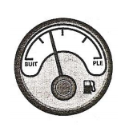
- La Pilar omple el dipòsit per fer un viatge llarg. Al cap d’uns quants quilòmetres observa el que marca l’indicador i veu que només ha gastat 1/8 de la gasolina del dipòsit. Dibuixa el que veu.

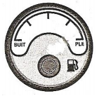

- Quan la Pilar arriba al lloc on anava, encara li queda una quarta part de gasolina al dipòsit. Marca el que veu.

- Quants litres de gasolina li han quedat al final del viatge?

